Otomatisasi Pengujian Aplikasi Presensi Guru pada SMP Az Zamir Berbasis Web Menggunakan Selenium IDE
Abdal Jabar¹, Ardieka Fahmi Radhitya¹, Azis Saputro¹, Hasan Maulana¹, Aries Saifudin^{1*}
Fakultas Ilmu Komputer, Program Studi Teknik Informatika, Universitas Pamulang, Tangerang Selatan, Banten, Indonesia
E-mail: ¹abdal.jabar136@gmail.com, ²ardiekafahmiradhitya@gmail.com, ³hasmul1074@gmail.com, ⁴azissaputro144@gmail.com, ^{5*}aries.saifudin@unpam.ac.id

Abstrak − Masalah yang dihadapi dalam pengujian manual Aplikasi Presensi Guru berbasis web di SMP Az Zamir, yang menyebabkan risiko kesalahan dan keterlambatan verifikasi, telah diatasi melalui implementasi otomatisasi pengujian menggunakan Selenium IDE. Metode ini secara efektif mengurangi risiko kesalahan manusia, mempercepat verifikasi fitur-fitur kunci aplikasi, seperti proses pendaftaran dan pengelolaan data presensi. Hasil implementasi otomatisasi ini terbukti meningkatkan keandalan, kualitas, serta efisiensi Aplikasi Presensi Guru di SMP Az Zamir pada platform web dengan mengurangi kesalahan, mempercepat proses verifikasi, dan meningkatkan kesesuaian fungsionalitas aplikasi dengan kebutuhan pengguna.
Kata Kunci: Aplikasi Presensi; Web; Selenium IDE.
Abstract-The issue encountered with manual testing of the Web-based Teacher Attendance Application at SMP Az Zamir, resulting in the risk of errors and delays in verification, has been addressed through the implementation of automated testing using Selenium IDE. This method effectively reduces the risk of human errors, expedites the verification of key application features such as registration processes and attendance data management. The results of this automation implementation have demonstrated an improvement in the reliability, quality, and efficiency of the Teacher Attendance Application at SMP Az Zamir on the web platform by reducing errors, speeding up the verification process, and enhancing the alignment of application functionalities with user needs.
Keywords: Attendance Application; Web; Selenium IDE.
1. PENDAHULUAN
Dalam dunia teknologi informasi modern, pengujian perangkat lunak memegang peran sentral dalam memastikan kualitas dan keandalan dari setiap aplikasi yang dikembangkan. Pentingnya pengujian tidak dapat diabaikan, karena kesalahan atau kegagalan dalam perangkat lunak dapat berdampak serius pada produktivitas dan reputasi sebuah organisasi.(Radhittya et al., 2023)
Kualitas perangkat lunak yang prima adalah kunci untuk memastikan bahwa sistem berfungsi dengan baik dan memberikan nilai tambah yang diinginkan oleh penggunanya. Keuntungan utama dalam mengadopsi web untuk pengembangan perangkat lunak di antaranya adalah minimnya biaya instalasi, peningkatan fitur baru untuk pengguna secara otomatis, dan akses secara menyeluruh dari semua perangkat yang terhubung dengan internet.(Megawan & Lestari, 2020) Untuk itu kualitas suatu aplikasi berbasis web sangat diperlukan untuk menunjang aplikasi itu sendiri.(Nurudin et al., 2019).
Dalam konteks penelitian ini, fokus pengujian difokuskan pada Aplikasi Presensi. Aplikasi ini memegang peran penting dalam manajemen kehadiran di berbagai lingkungan, termasuk organisasi dan lembaga pendidikan. Memastikan kualitas Aplikasi Presensi menjadi esensial, mengingat pentingnya informasi kehadiran yang akurat dalam mengambil keputusan operasional. Pengujian yang baik akan menghasilkan aplikasi yang siap untuk digunakan oleh user. Baik dari segi UI dan logic bisnis yang telah diterapkan. Sehingga user dapat langsung menggunakan aplikasi nya yang sesuai dengan kebutuhannya. (Kurniawan et al., 2023).
Kesalahan atau kegagalan dalam Aplikasi Presensi dapat memiliki konsekuensi serius. Kehadiran yang tercatat dengan tidak benar dapat mengakibatkan kelalaian administratif, sanksi hukuman, atau bahkan kerugian finansial bagi individu atau organisasi terkait. Oleh karena itu, pengujian yang teliti dan terperinci menjadi sebuah keharusan. IDE membantu mengotomatiskan tugas pengembang dengan mengurangi upaya manual dan menggabungkan semua peralatan dalam kerangka umum agar kesalahan dan kegagalan dalam aplikasi bisa teratasi.(Ismail Setiawan, 2022).
Metode yang diusulkan untuk menguji Aplikasi Presensi adalah menggunakan Selenium IDE, sebuah kerangka kerja pengujian otomatis yang memungkinkan perekaman dan pengulangan aksi pengguna. Pendekatan ini akan memungkinkan evaluasi menyeluruh terhadap berbagai fitur kunci dalam aplikasi, termasuk proses pendaftaran dan manajemen data presensi. Selenium terdiri dari beberapa varian seperti Selenium Ide, Selenium RC, Selenium Web Driver, dan Selenium Grid. Untuk setiap jenis, setiap Selenium memiliki pendekatannya sendiri untuk melakukan proses pengujian secara otomatis (Susilo, 2022).
Selenium IDE adalah add-on browser web yang memungkinkan merekam aktivitas pengujian yang dilakukan oleh pengguna. Dan kemudian dapat menjalankan kembali hasil rekaman untuk menguji aplikasi web secara otomatis.(Saputra et al., 2022). Pengujian website dimaksudkan untuk mengetahui apakah fungsi dari tiap fitur dapat dijalankan dengan baik. Pada pengujian ini menggunakan tools Selenium dengan menguji tiap fitur dengan otomatis berdasarkan record yang dilakukan. Pengujian ini dilakukan untuk mengetahui konsistensi website dari tiap tes yang dilakukan (Habiburrahman, 2021).
Pengujian yang baik menciptakan aplikasi yang dapat digunakan pengguna.Baik dari segi antarmuka pengguna maupun logika bisnis yang diterapkan. Jadikan aplikasi tersedia bagi pengguna segera setelah mereka membutuhkannya (Anjum et al., 2023). Pengujian otomatis juga dapat dipilih dalam proses pengujian karena menyediakan laporan yang beragam dan dapat digunakan untuk melakukan evaluasi terhadap fungsi yang telah dijalankan. Rencana penelitian akan melibatkan serangkaian langkah metodologis yang terstruktur, dimulai dari perekaman skenario pengujian hingga analisis hasil. Proses ini akan memastikan bahwa setiap aspek dari Aplikasi Presensi diperiksa secara menyeluruh dan akurat. Hasil dari penelitian ini menghasilkan kontribusi yang signifikan dalam memastikan keandalan dan kualitas Aplikasi Presensi, serta menjadi pijakan penting untuk pengembangan masa depan dalam lingkungan organisasi (Amei et al., 2021).
2. METODOLOGI
Pentingnya pengujian aplikasi presensi dalam proses pengembangan tidak dapat diabaikan. Pengujian umumnya dilakukan baik dalam pendekatan black box maupun white box. Metode black box biasanya melibatkan pengujian dalam skenario logis yang telah disesuaikan dengan kebutuhan pengguna, sehingga menghasilkan hasil sesuai dengan harapan pengguna. Di sisi lain, metode white box lebih menekankan pada logika yang diterapkan dalam aplikasi presensi.
Pendekatan black box memusatkan perhatian pada proses input dan output, sehingga memastikan bahwa aplikasi presensi memenuhi kebutuhan pengguna. Proses pengujian mencakup pengujian seluruh fungsionalitas dari input hingga output. Rancangan pengujian aplikasi presensi menggunakan Selenium IDE meliputi:
- Pengujian Login Pengguna
- Pengujian Halaman Dashboard
- Pengujian Rekam Presensi
- Manajemen Data Presensi
- Penambahan Data Presensi
- Penambahan Data Guru
- Rekap Laporan Presensi
Rancangan Test Case adalah serangkaian langkah yang dilakukan untuk memverifikasi fitur atau fungsionalitas tertentu dari aplikasi presensi. Test Case mencakup langkah-langkah pengujian, data uji, prasyarat, dan pasca kondisi yang dikembangkan untuk skenario pengujian khusus guna memverifikasi persyaratan tertentu. Pendekatan black box akan memastikan bahwa input dan output fungsional telah berjalan sesuai dengan kebutuhan pengguna dalam aplikasi presensi.(Budiman et al., 2023).
Rancangan Test Case adalah serangkaian langkah yang dilakukan untuk memverifikasi fitur atau fungsionalitas tertentu dari aplikasi presensi. Test Case mencakup langkah-langkah pengujian, data uji, prasyarat, dan pasca kondisi yang dikembangkan untuk skenario pengujian khusus guna memverifikasi persyaratan tertentu. Pendekatan black box akan memastikan bahwa input dan output fungsional telah berjalan sesuai dengan kebutuhan pengguna dalam aplikasi presensi.

Tabel 1. Perancangan Pengujian Black box

Test ID | Deskripsi | Hasil Yang Diharapkan
A001 | Input Email pada kolom email kemudian Input Password pada kolom password lalu klik tombol login untuk masuk | Sistem memvalidasi, lalu mengarahkan ke halaman dashboard.
A002 | Menampilkan halaman utama yang berisikan Menu Rekam Presensi, Menu Manajemen Data, Menu Penambahan Data Presensi, Menu Penambahan Data Guru, dan Menu Rekap Laporan Presensi. | Sistem menampilkan halaman yang berupa Menu Rekam Presensi, Menu Manajemen Data, Menu Penambahan Data Presensi, Menu Penambahan Data Guru, dan Menu Rekap Laporan Presensi.
A003 | Menampilkan kamera yang akan menscan QR milik user untuk melakukan presensi | Sistem memvalidasi QR dan data presensi akan disimpan dalam database
A004 | Menampilkan halaman yang berisi data-data hasil presensi berupa waktu presensi | Sistem menampilkan halaman sesuai hasil rekam pada database
A005 | Menampilkan halaman untuk menambahkan data presensi seperti QR | Sistem menampilkan berupa QR yang akan digunakan untuk presensi
A006 | Menampilkan halaman untuk menambahkan data Guru beserta Email dan Password untuk login | Sistem menyimpan data guru pada database
A007 | Melakukan cetak laporan sesuai dengan rentang waktu yang dipilih oleh User admin | Berhasil menampilkan file yang berisi data presensi sesuai input rentang waktu yang dipilih oleh User admin.
- ANALISA DAN PEMBAHASAN

Analisa Sistem
Sistem yang telah dikembangkan sudah selesai, maka selanjutnya akan dilakukan pengujian atau testing otomatis dengan menggunakan Selenium IDE, berikut adalah prosesnya
  - Membuat nama project pengujian
Untuk memulai, langkah pertama adalah membuat nama proyek pengujian yang jelas dan deskriptif. Nama proyek ini akan menjadi panduan utama dalam menjalankan serangkaian pengujian untuk aplikasi web yang spesifik.
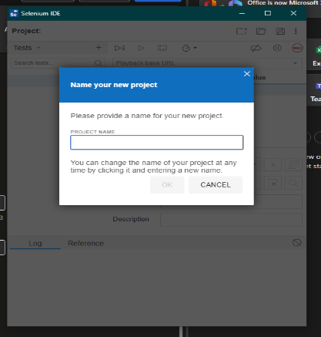
Gambar 1. Nama Project Pengujian
  - Metakkan alamat web yang akan dilakukan pengujian
Selanjutnya, tentukan alamat web yang akan diuji. Alamat ini merupakan lokasi aplikasi web yang akan dijalankan serangkaian pengujian menggunakan Selenium IDE untuk memastikan fungsionalitasnya.
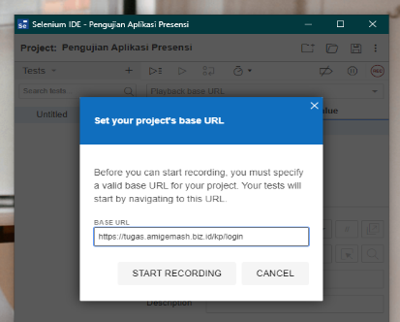
Gambar 2. Alamat Web yang Akan Dilakukan Pengujian
  - Membuat Section pengujian, dan memulai pengujian terhadap Login
Pembuatan bagian atau section khusus dalam proyek pengujian membantu dalam mengorganisir dan mengelompokkan serangkaian pengujian. Langkah awal pengujian dimulai dengan menguji fungsi login pada aplikasi web yang dituju.
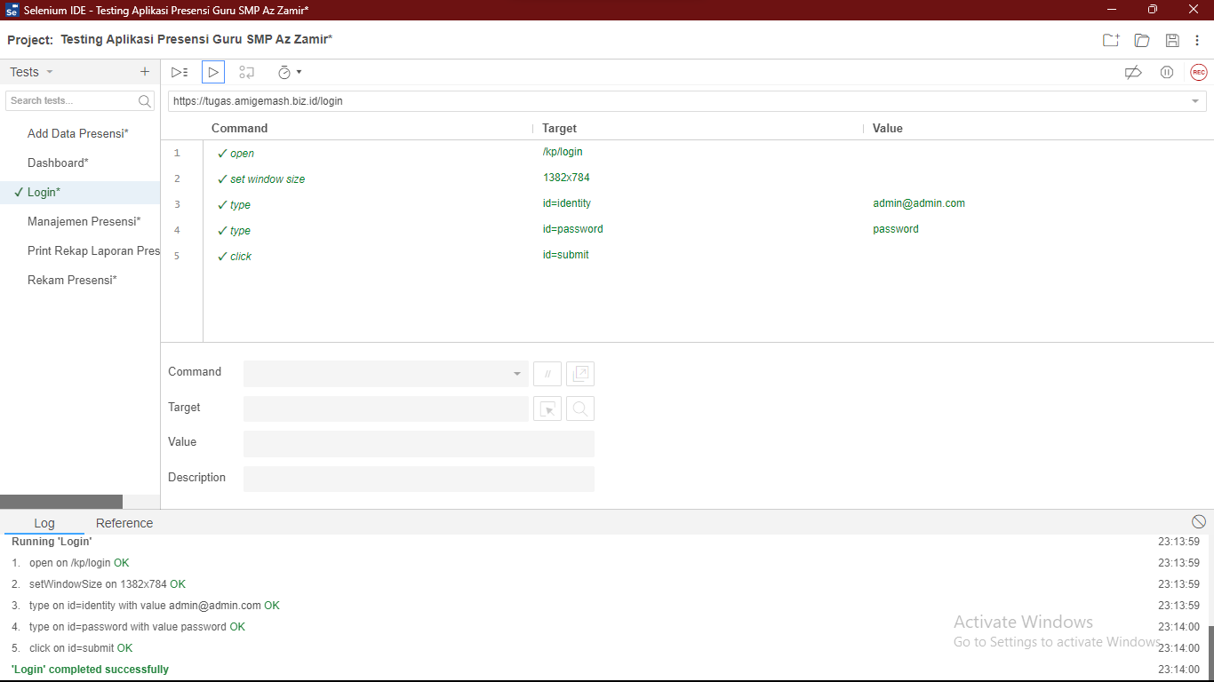
Gambar 3. Section Pengujian
  - Selanjutnya pengujian terhadap Dashboard
Setelah berhasil masuk, dilakukan pengujian terhadap halaman dashboard. Proses ini memastikan bahwa navigasi dari halaman login ke dashboard berjalan dengan lancar dan informasi yang ditampilkan sesuai dengan yang diharapkan.
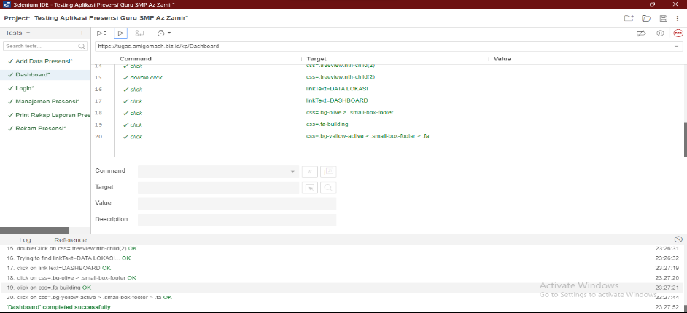
Gambar 4. Pengujian terhadap Dashboard

  - Selanjutnya pada Penambahan data Guru atau karyawan
Langkah selanjutnya adalah menguji proses penambahan data guru atau karyawan ke dalam sistem. Pengujian ini memeriksa keakuratan dan keberhasilan data yang dimasukkan melalui antarmuka yang disediakan.
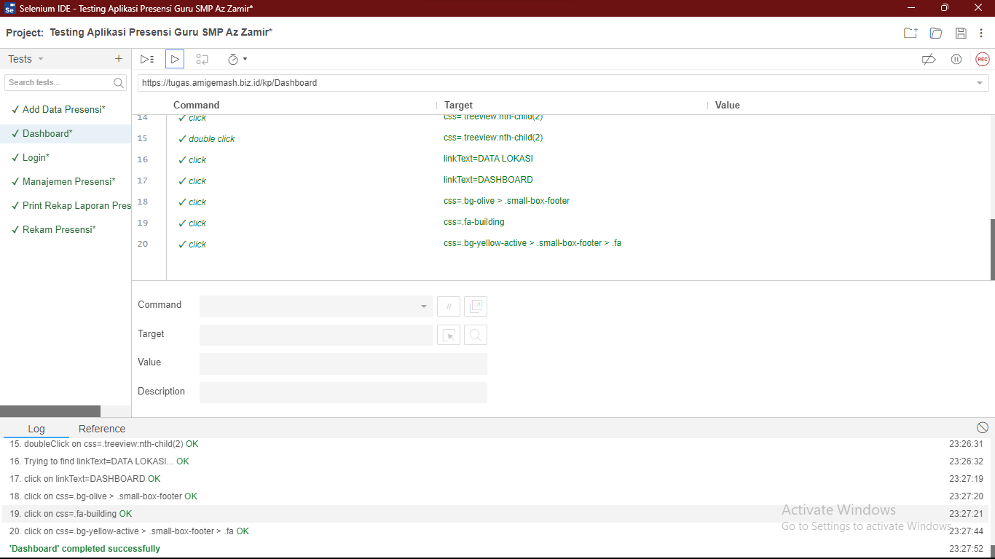
Gambar 5. Penambahan Data Guru atau Karyawan

  - Selanjutnya pengujian terhadap sistem rekam presensi
Proses pengujian selanjutnya difokuskan pada sistem rekam presensi. Pengujian ini memverifikasi apakah sistem dapat merekam kehadiran dengan tepat sesuai dengan fitur dan fungsionalitasnya.
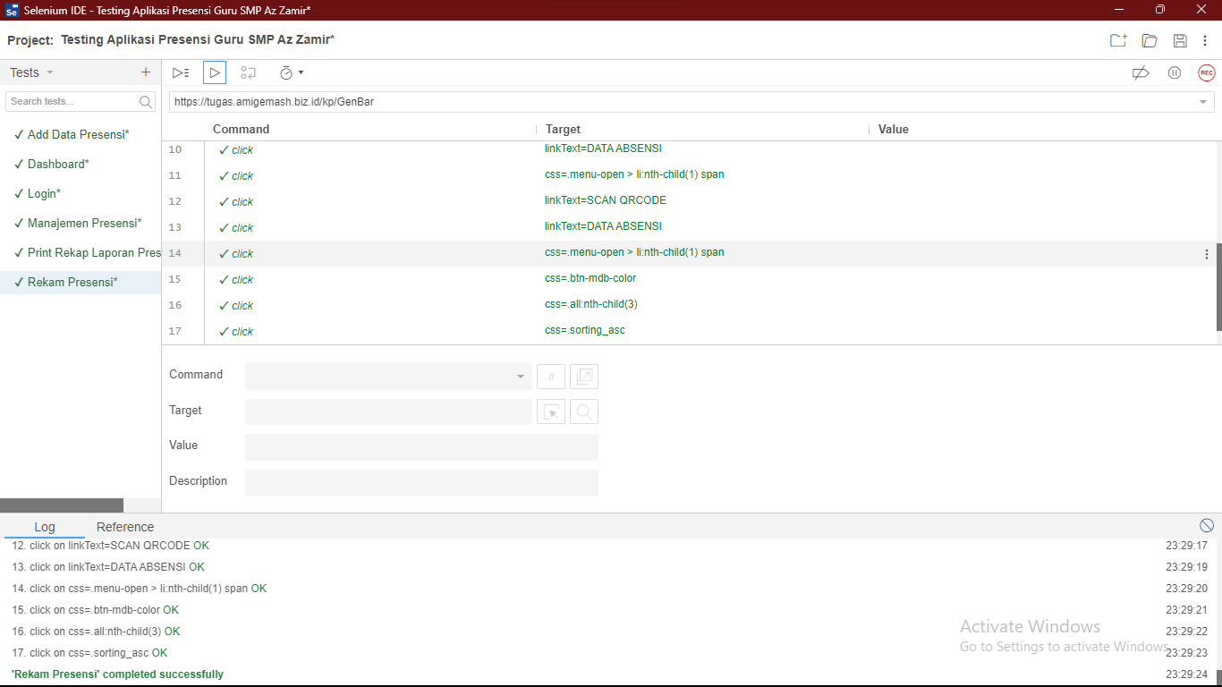
Gambar 6. Pengujian Terhadap Sistem Rekam Presensi

  - Kemudian pengujian terhadap Manajemen Presensi
Pengujian berikutnya adalah menguji manajemen presensi, termasuk fungsi-fungsi seperti pengaturan jadwal, verifikasi data, dan kemampuan sistem dalam mengelola data presensi dengan efisien.

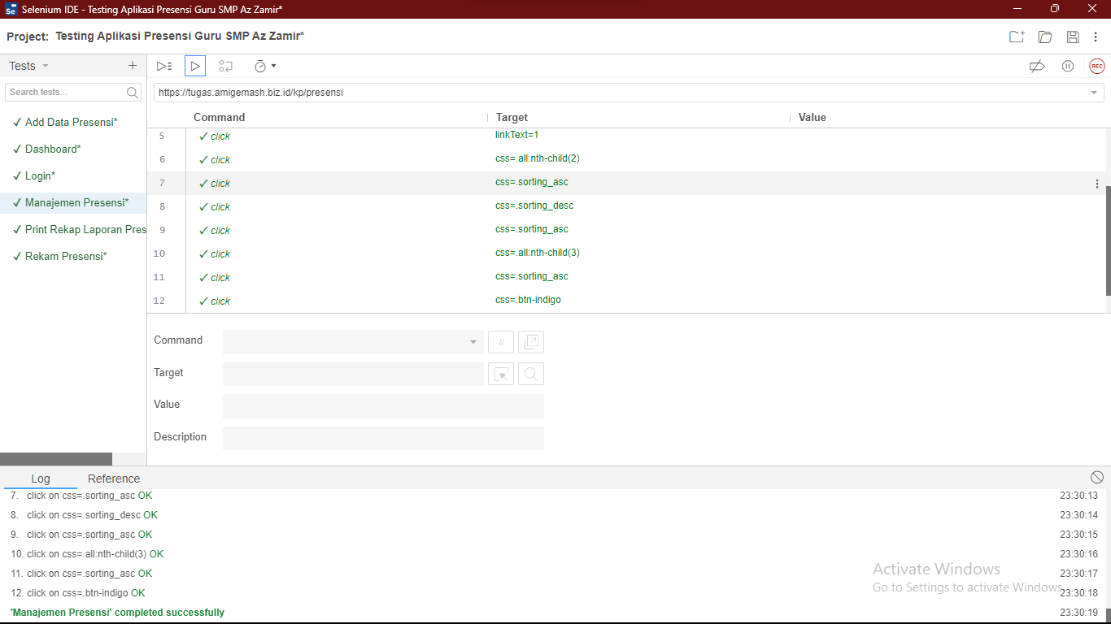
Gambar 7. Pengujian Terhadap Manajemen Presensi

  - Dan Terakhir pengujian terhadap Rekap Laporan Presensi
Langkah terakhir adalah pengujian terhadap proses rekapitulasi atau pembuatan laporan dari data presensi yang terkumpul. Tujuan dari pengujian ini adalah memastikan bahwa laporan yang dihasilkan akurat dan sesuai dengan data yang tersedia.
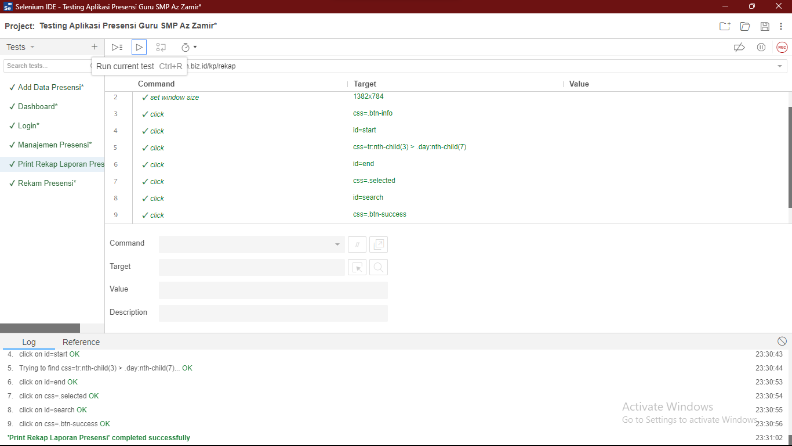
Gambar 8. Pengujian Terhadap Rekap Laporan Presensi

  - Ketika ada pengujian yang error, maka test case akan menunjukkan tanda silang (X)
Jika dalam pengujian terdapat kesalahan atau kegagalan, test case akan menampilkan tanda silang (X) sebagai penanda bahwa ada masalah pada tahapan pengujian tertentu yang perlu ditinjau lebih lanjut untuk perbaikan.

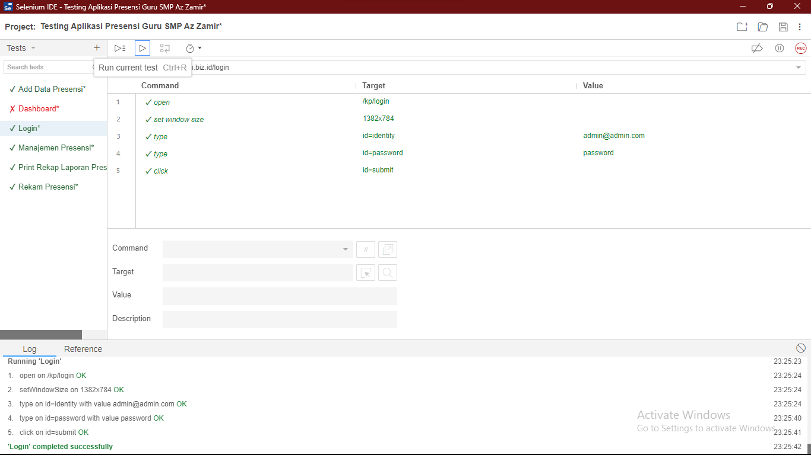
Gambar 9. Pengujian yang Error

Pembahasan
Pada tahap pengujian ini, ditemukan ada beberapa kesalahan atau bug pada website mengalami error. Untuk itu, pengujian ini dilakukan agar website ini siap digunakan secara publik tanpa ada kendala. Tujuan dari testing atau pengujian aplikasi juga untuk memastikan bahwa aplikasi atau sistem ini berfungsi dengan spesifikasi dan harapan yang sudah ditentukan. Berikut adalah tabel pengujian pada aplikasi yang dilakukan secara 2x testing.
Tabel 2. Kesimpulan Hasil Pengujian
Test ID | Deskripsi | Hasil yang diharapkan | Hasil Pengujian | Kesimpulan
A001 | Input Email pada kolom email  kemudian Input Password pada kolom password lalu klik tombol login untuk masuk | Sistem memvalidasi, lalu mengarahkan ke halaman dashboard. | Langkah pertama dalam pengujian ini berhasil. Setelah sistem memvalidasi, user diarahkan ke menu dashboard. | Langkah pertama berhasil; proses validasi login berjalan lancar, dan pengalihan ke menu dashboard sukses dilakukan setelah login berhasil diverifikasi.
A002 | Menampilkan halaman utama yang berisikan Menu Rekam Presensi, Menu Manajemen Data, Menu Penambahan Data Presensi, Menu Penambahan Data Guru, dan Menu Rekap Laporan Presensi. | Sistem menampilkan halaman yang berupa Menu Rekam Presensi, Menu Manajemen Data, Menu Penambahan Data Presensi, Menu Penambahan Data Guru, dan Menu Rekap Laporan Presensi. | Langkah kedua dalam pengujian ini sempat gagal karna adanya section yang tidak tampil. Tapi Setelah diperbaiki, halaman dashboard sudah berhasil. | Meskipun terjadi kegagalan awal karena section tidak muncul, setelah diperbaiki, pengujian pada halaman dashboard berhasil dilakukan tanpa masalah.
A003 | Menampilkan kamera yang akan menscan QR milik user untuk melakukan presensi | Sistem memvalidasi QR dan data presensi akan disimpan dalam database | Langkah ketiga dalam pengujian ini berhasil setelah sistem mencari data guru atau karyawan, dan barcode sudah bisa di print. Lalu pada menu scan, kamera juga sudah oncam tanpa kendala, dan absen berhasil | Langkah ketiga sukses setelah sistem berhasil menemukan data guru/karyawan dan mampu mencetak barcode. Pada menu scan, kamera berfungsi dengan baik, memungkinkan absensi dilakukan tanpa kendala.
A004 | Menampilkan halaman yang berisi data-data hasil presensi berupa waktu presensi | Sistem menampilkan halaman sesuai hasil rekam pada database | Langkah keempat dalam pengujian ini, menu manajemen tidak ada kendala, pada saat menampilkan data presensi para karyawan atau guru. Dan fitur sorting juga tidak bermasalah | Tidak ada hambatan dalam langkah ini; proses manajemen data presensi, termasuk tampilan data karyawan/guru, berjalan lancar. Fitur sorting juga berfungsi dengan baik.
A005 | Menampilkan halaman untuk menambahkan data presensi seperti QR | Sistem menampilkan berupa QR yang akan digunakan untuk presensi | Langkah kelima dalam pengujian ini sebenarnya sama pada saat section Rekam presensi dimana barcode akan muncul ketika mencari nama guru atau karyawan. | Setelah mengatasi kendala awal, fitur barcode muncul saat mencari nama guru/karyawan, mengindikasikan keberhasilan proses rekam presensi.
A006 | Menampilkan halaman untuk menambahkan data Guru beserta Email dan Password untuk login | Sistem menyimpan data guru pada database | Langkah keenam dalam pengujian ini berfokus pada menambahkan data. Data berhasil ditambah tanpa ada kendala. | Langkah ini berhasil sistem dapat menambahkan data baru tanpa ada masalah yang dijumpai.
A007 | Melakukan cetak laporan sesuai dengan rentang waktu yang dipilih oleh User admin | Berhasil menampilkan file yang berisi data presensi sesuai input rentang waktu yang dipilih oleh User admin | Langkah ketujuh dalam pengujian terakhir, menampilkan data presensi para guru atau karyawan yang sudah direkap, lalu di convert menjadi data PDF. | Proses terakhir berhasil; data presensi para guru/karyawan yang sudah direkap dapat diubah menjadi laporan dalam format PDF tanpa kendala.
- KESIMPULAN
Pentingnya pengujian dengan Selenium IDE pada aplikasi Presensi guru pada SMP Az Zamir ini sangat signifikan dalam memastikan bahwa perangkat lunak berfungsi sebagaimana mestinya. Dengan otomatisasi pengujian Selenium IDE, aplikasi dapat diuji secara efisien dan efektif, memungkinkan deteksi dini terhadap bug atau masalah potensial seperti halaman dashboard yang sempat mengalami bug. Tahap Testing ini tidak hanya meningkatkan kualitas dan keandalan aplikasi, tetapi juga mengurangi risiko terjadinya kesalahan atau kegagalan yang dapat berdampak negatif terhadap user. Selain itu, Selenium IDE mempercepat siklus pengembangan dengan memungkinkan pengujian yang cepat dan berkala, meminimalkan biaya dan waktu yang diperlukan untuk pengujian manual. Dengan semua manfaat ini, Selenium IDE adalah alat yang sangat penting dalam mendukung pengembangan dan pemeliharaan aplikasi web yang berkualitas dan dapat diandalkan.
REFERENCES
Amei, V. A., Wahju, A., Emanuel, R., Adithama, S. P., Informatika, P. S., Industri, F. T., Depok, K., Sleman, K., & Istimewa, D. (2021). Pengujian Website ACC . CO . ID Revamp Menggunakan Metode Black Box Testing. 39–46.
Anjum, H., Imran, M., Jehanzeb, M., Khan, M., Chaudhry, S., Sultana, S., Shahid, Z., Zeshan, F., & Nazir, S. (2023). Otomatisasi Pengujian Aplikasi Web Toko Sembako Menggunakan Selenium IDE. LOGIC : Jurnal Ilmu Komputer Dan Pendidikan, 1(2), 303–309. https://journal.mediapublikasi.id/index.php/logic/article/view/1654
Arif Susilo, M. I. F. S. (2022). Pengujian Otomatis Sistem Apliaksi Bebasis Web Dengan Menggunakan Selenium IDE Studi Kasus: Pengujian Sistem Apliaksi Absensi PT. Wilmar. Jurnal Pelita Teknologi, 17(1), 55–67.
Budiman, A., Nur Rahman, M., Riandro Raul, I., Taufiqurrohman, R., & Saifudin, A. (2023). Efektivitas Selenium dalam Pengujian Fungsionalitas Aplikasi Kasir Berbasis Web dengan Metode Blackbox. 01(01), 1–10. https://journal.mediapublikasi.id/index.php/jriin
HABIBURRAHMAN, H. (2021). Rancang Bangun Sistem Informasi Pemetaan Wisata Taman Hutan Raya (Tahura) Nuraksa Dengan Model Arsitektur Microservices. http://eprints.unram.ac.id/20955/
Ismail Setiawan. (2022). Komparasi Kinerja Integrated Development Environment (IDE) Dalam Mengeksekusi Perintah Python. SATESI: Jurnal Sains Teknologi Dan Sistem Informasi, 2(1), 52–59. https://doi.org/10.54259/satesi.v2i1.784
Kurniawan, A., Ramadhan, H., Saputra, H., Siregar, S., & Saifudin, A. (2023). Otomatisasi Pengujian Aplikasi Pawoon Menggunakan Selenium IDE. LOGIC : Jurnal Ilmu Komputer Dan Pendidikan, 1(3), 444–449. https://journal.mediapublikasi.id/index.php/logic
Megawan, S., & Lestari, W. S. (2020). Deteksi Spoofing Wajah Menggunakan Faster R-CNN dengan Arsitektur Resnet50 pada Video (Face Spoofing Detection Using Faster R-CNN with Resnet50 Architecture on Video). In Jurnal Nasional Teknik Elektro dan Teknologi Informasi | (Vol. 9, Issue 3). https://www.idiap.ch/dataset/replayattack.
Nurudin, M., Jayanti, W., Saputro, R. D., Saputra, M. P., & Yulianti, Y. (2019). Pengujian Black Box pada Aplikasi Penjualan Berbasis Web Menggunakan Teknik Boundary Value Analysis. Jurnal Informatika Universitas Pamulang, 4(4), 143. https://doi.org/10.32493/informatika.v4i4.3841
Radhittya, A. F., Lestari, D. P., Basori, J. A., & Haryono, W. (2023). Web-Based Teacher Attendance System With Qr Code At Smps Islam Cikuda Parungpanjang Sistem Absensi Guru Berbasis Web Dengan Qr Code. JUBITEK: Jurnal Big Data Dan Teknologi Informasi, 1(June), 25–36.
Saputra, R., Henim, S. R., & Trisnadoli, A. (2022). Pengembangan Sistem Informasi Akuntansi Kios Ikan Laut berbasis Web dan Mobile. Journal of Applied Computer Science and Technology, 3(2), 186–192. https://doi.org/10.52158/jacost.v3i2.361

